20 билет

Вычисление квадратного корня

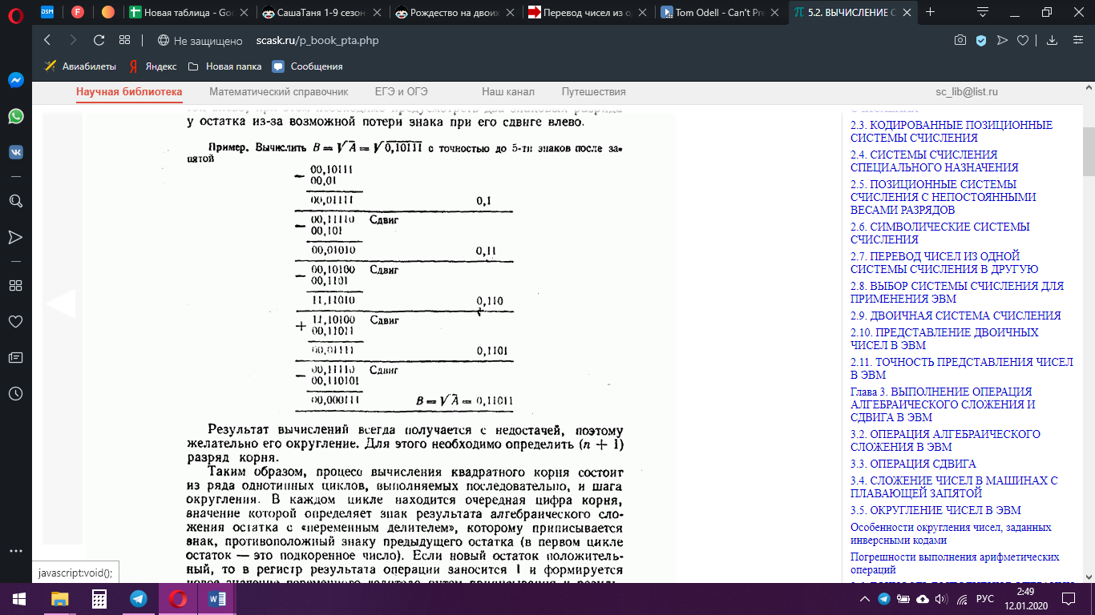

21

Ряд тейлора с примерами

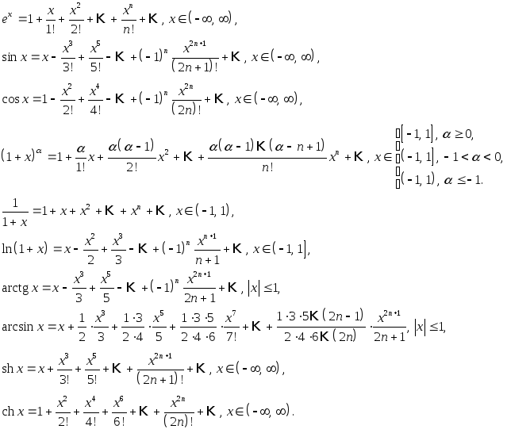

33.ЭВМ

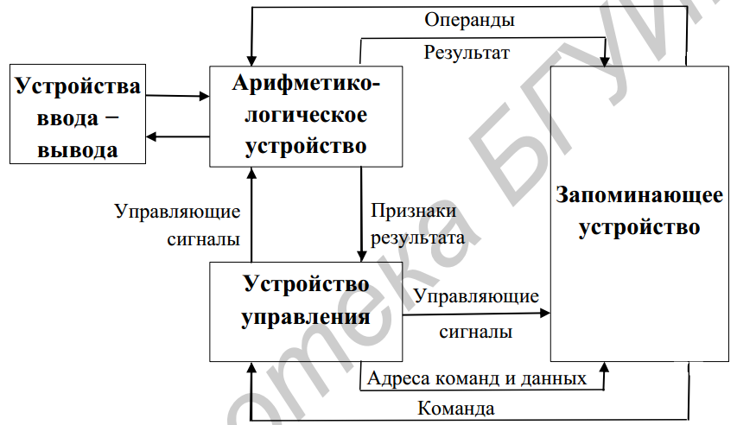

39.

Два языка кода

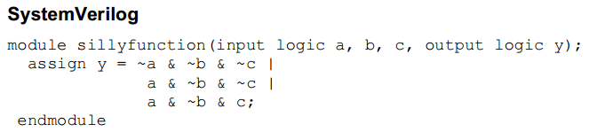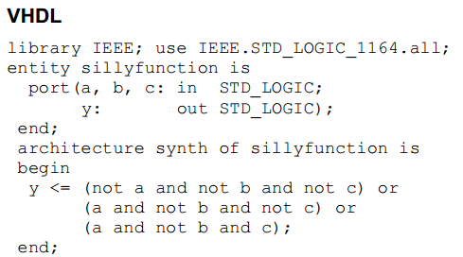

44.Хуета с напряжением

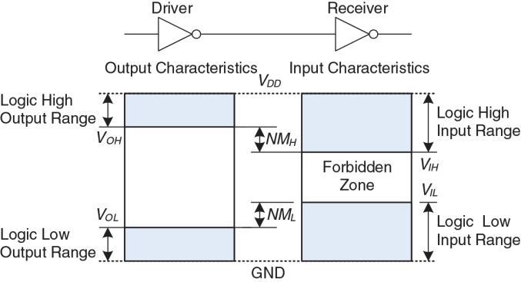

46 n-транзистор и p-транзистор

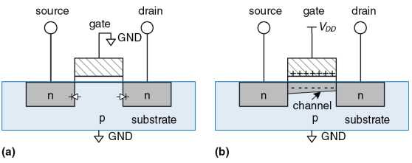

47

Логический вентиль не Логический вентиль и- не

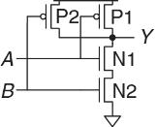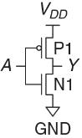

\

50 билет Мультиплексор(справа)

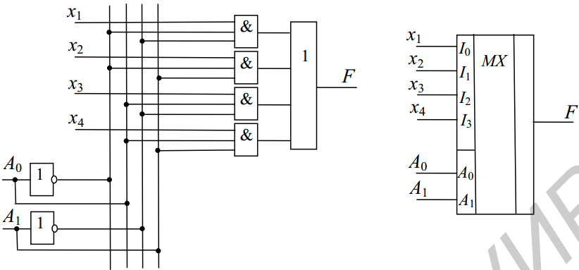

Дешифратор(справа)

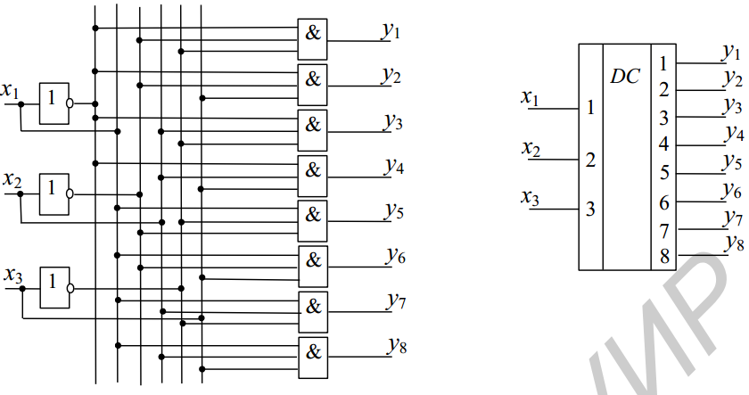

51

Rs-триггер(первый или не,второй и-не)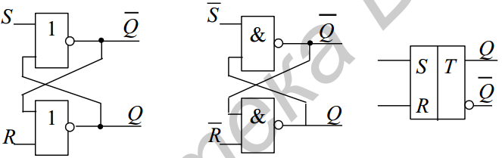

D-триггер

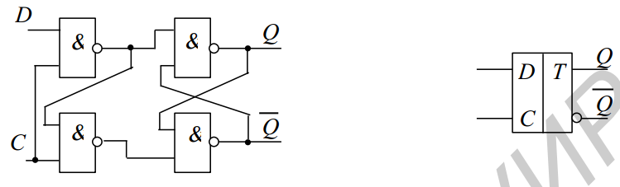

4 разрядный регистр

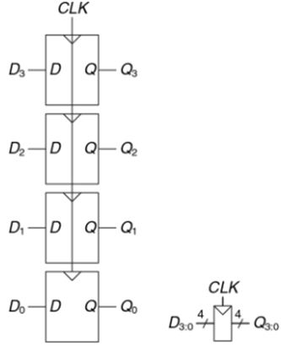

52.С функцией разрешения 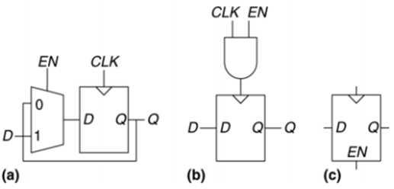

С ресетом

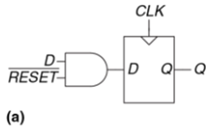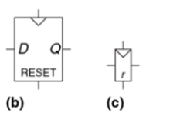

53.Автомат Мура(вверху) и Милли(внизу)



57.

Jk-тригер

